แผนการสอนที่ 2
เรื่อง ชนิดของกล้องถ่ายภาพ เวลา 4 คาบ
วิชา การถ่ายภาพเบื้องต้น ชั้น ปวช.
เทคนิคการสอน ใช้แบบบรรยายและกระบวนการกลุ่ม
ใบความรู้
ชนิดของกล้องถ่ายภาพ
กล้องถ่ายภาพที่มีมาตั้งแต่อดีตจนถึงปัจจุบัน มีหลากหลายรูปแบบตามลักษณะการใช้งาน ซึ่งมีหลายบริษัท ได้ผลิตออกมาจำหน่าย ซึ่งผู้ใช้ต้องรู้จักเลือกเพื่อใช้กล้องให้เหมาะสมกับงาน หรืองบประมาณที่มีอยู่ ตลอดจน สิ่งอำนวยความสะดวกในการทำงาน เช่น ฟิล์ม หรือกระบวนการล้าง อัด ขยายภาพ การเลือกใช้กล้อง ที่เหมาะสม กับงานจะได้ผลงานที่ดี ประหยัดทั้งเวลา ค่าใช้จ่าย ในการทำงาน
- กล้องขนาด 110 Pocket
เป็นกล้องขนาดเล็กกระทัดรัด ราคาถูก ใช้ฟิล์มมีลักษณะเป็นกลัก ขนาด 16 มม.หรือ 13x17มม. เป็นฟิล์มขนาดเล็ก ตัวกล้องทำด้วยพลาสติกแข็ง เลนส์ทำจากเจลาติน มีทางยาวโฟกัสคงที่ ไม่สามารถเปลี่ยนทางยาวโฟกัส หรือปรับโฟกัสได้ ช่องมองภาพแยกคนละช่องกับเลนส์ ภาพที่ได้มีความคมชัดพอสมควร แต่ไม่เหมาะสำหรับขยายใหญ่กว่าโปสการ์ด เหมาะสำหรับถ่ายภาพเป็นที่ระลึก ทัศนาจร สะดวกต่อการพกพา ราคาถูก ประมาณ 200-500 บาท เหมาะสำหรับนักถ่ายภาพสมัครเล่น ที่ไม่ต้องการความละเอียด หรือความคมชัดของภาพเท่าใดนัก หรือมีงบประมาณจำกัด

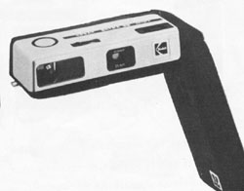 | กล้องขนาด 110 Pocket ของโกดัก ซึ่งผลิตออกมาจำหน่ายปี 1972
- กล้องฟิล์มกลัก ขนาด 126
หรือที่นิยมเรียกว่า กล้องอินสตาเมติก เป็นกล้องขนาดเล็กใช้ง่าย ตัวกล้องทำด้วยพลาสติกแข็ง หรือไฟเบอร์ ช่องมองภาพแยกคนละช่องกับเลนส์ เลนส์ทีทางยาวโฟกัสคงที่ (บางรุ่นสามารถปรับได้ 3 ระยะ คือ ใกล้ กลาง ไกล โดยใช้สัญลักษณ์แทน) เลนส์ทำจากเจลาติน การใช้งานเช่นเดียวกับกล้อง 110 Pocket แต่จะใช้ฟิล์มขนาดใหญ่กว่า คือ ขนาด 26x 26 มม. ภาพที่ได้มีความคมชัดพอสมควร แต่ไม่เหมาะสำหรับขยายใหญ่กว่าโปสการ์ด เหมาะสำหรับถ่ายภาพเป็นที่ระลึก ทัศนาจร สะดวกต่อการพกพา ราคาถูก เหมาะสำหรับนักถ่ายภาพสมัครเล่น ที่ไม่จริงจังกับการถ่ายภาพมากนัก
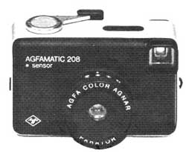 | กล้องขนาด 126 ของAgfa ซึ่งใช้ฟิล์มกลัก ขนาด 26 x 26 มม.

- กล้อง 35 มม. ชนิดคอมแพค
เป็นกล้องขนาดเล็กที่คุณภาพดี ตัวกล้องทำจากพลาสติกแข็ง หรือไฟเบอร์บางยี่ห้อทำจากโลหะ มีน้ำหนักเบา ช่องมองภาพแยกจากเลนส์ เลนส์ทำจากแก้วหรือเจลาติน บางรุ่นสามารถเปลี่ยนทางยาวโฟกัส หรือ ซูม ได้ ส่วนใหญ่จะเป็นเลนส์มุมกว้าง 28 - 35 มม. ไม่สามารถปรับระยะชัดด้วยมือหรือเปลี่ยนรูรับแสงได้ บางรุ่นมีไฟแวบหรือไฟแฟลชในตัว ใช้งานง่าย เพียงมองผ่านช่องมองภาพแล้วกดเท่านั้น
กล้องชนิดนี้ได้รับความนิยมมากในกลุ่มนักถ่ายภาพสมัครเล่น จนถึงนักถ่ายภาพอาชีพ ราคาค่อนข้างสูง แล้วแต่รุ่น ยี่ห้อ และคุณสมบัติของกล้อง ซึ่งมีหลายรุ่นหลายราคา ตั้งแต่พันกว่าบาทถึงหลายหมื่นบาท ใช้ฟิล์มขนาด 35 มม. เลื่อนฟิล์มอัตโนมัติ เหมาะสำหรับภาพที่ต้องการความคมชัดพอสมควร ขยายภาพขนาดใหญ่ได้ดี
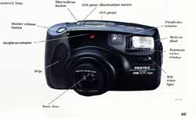
กล้องขนาด 35 มม. ชนิดคอมแพค ใช้ฟิล์มม้วนขนาด 35 มม. แบบอัตโนมัติซึ่งเป็นที่นิยมของนักถ่ายภาพสมัครเล่น และนักถ่ายภาพอาชีพ
- กล้อง 35 มม. ชนิดสะท้อนเลนส์เดี่ยว
หรือที่เรียกว่า กล้อง 35 มม. SLR (Single Lens Reflex Camera) เป็นกล้องที่นิยมใช้มากที่สุด ใช้ฟิล์มขนาด 35 มม. เช่นเดียวกัน ตัวกล้องทำด้วยโลหะ หรือไฟเบอร์ มีความแข็งแรงกว่า3 ชนิดแรก มีระบบมองภาพผ่านเลนส์โดยตรง เมื่อภาพสะท้อนผ่านเลนส์ จะมีกระจก 45 องศา เป็นตัวสะท้อนภาพขึ้นสู่ปริซึม 5 เหลี่ยม และสะท้อนสู่ช่องมองภาพจึงให้ความแม่นยำในการถ่ายภาพได้ดี สามารถปรับระยะชัด และรูรับแสงด้วยมือ สามารถปรับความเร็วชัตเตอร์ได้หลายระดับ เช่น 1/2 1/4 1/8 1/15 1/30 1/60 ไปจนถึง 1/8000 วินาที สามารถถอดเปลี่ยนเลนส์ได้ มีเครื่องวัดแสงในตัว ถ่ายภาพได้คมชัดดีมาก อีกทั้งยังสามารถกำหนดรูรับแสงขนาดต่าง ๆ ได้ตามความเหมาะสม มีเครื่องวัดแสงในตัว มีกลไกในการตั้งเวลาถ่ายภาพด้วยตนเอง สามารถต่อพ่วงไฟแวบ หรือไฟแฟลชได้ บางรุ่นมีไฟแวบในตัว ดังนั้นกล้องชนิดนี้จึงเป็นกล้องที่มีผู้นิยมใช้มากที่สุด เพราะให้ความคมชัด และรายละเอียดของภาพอยู่ในเกณฑ์ดี สำหรับผู้ที่ศึกษาในเรื่องการถ่ายภาพเพื่อให้เกิดทักษะและความชำนาญ ควรใช้กล้องชนิดนี้ และหนังสือเล่มนี้จะกล่าวถึงการใช้กล้องชนิดนี้เป็นหลัก
ปัจจุบันกล้องชนิดนี้ได้พัฒนาไปมาก เช่น มีการปรับระยะชัดโดยอัตโนมัติ หรือ Auto Focus หรือ AF มีระบบถ่ายอัตโนมัติ ซึ่งกล้องจะปรับสภาพเองตามสภาพของแสงและการเคลื่อนไหวของวัตถุ แต่กล้องชนิดนี้ราคาค่อนข้างแพงกว่าเมื่อเทียบกับแบบกลไก

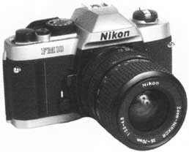

กล้อง 35 มม.สะท้อนเลนส์เดี่ยว (Single Lens Reflex Camera)หรือSLR เป็นกล้องที่นิยมใช้มากที่สุด เพราะอำนวยความสะดวกและมีความคมชัด สามารถสร้างสรรค์ภาพได้ตามต้องการ

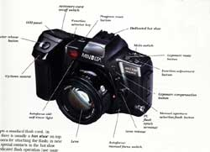

กล้อง 35 มม. สะท้อนเลนส์เดี่ยวแบบอัตโนมัติ ใช้ฟิล์มม้วน ขนาด 35 มม. ปรับระยะชัด กำหนดรูรับแสง และความเร็วชัตเตอร์ได้เองโดยอัตโนมัติ

 | 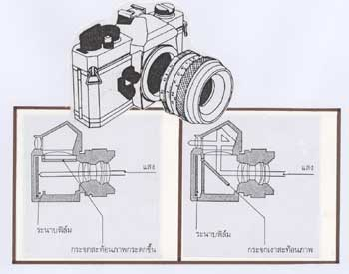  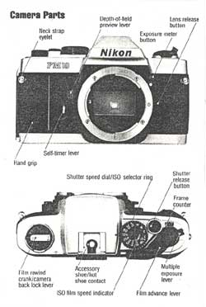
  หลักการทำงาน
  หลักการของกล้องสะท้อนภาพเลนส์เดี่ยวคือเมื่อขณะที่ถ่ายภาพแสงที่สะท้อนมา จากวัตถุจะผ่านเลนส์ ตกกระทบกับกระจกเงาแล้วสะท้อนภาพ ไปยังปริซึมซึ่งจะสะท้อนภาพอีกครั้งหนึ่ง ผ่านออกทางช่องมองภาพ
  ดังนั้นภาพที่จะปรากฏบนแผ่นฟิล์มจะเป็นภาพที่ผ่านเลนส์เข้า
  มาโดยขณะกดชัตเตอร์ถ่ายภาพกระจก สะท้อนภาพจะกระดก ขึ้นพร้อม ๆ กับม่านชัตเตอร์จะเปิดแสงที่ผ่านเลนส์
  เลนส์เข้ามาจะตกลงบนแผ่นฟิล์ม
  พอดี
- กล้อง 120. ชนิดสะท้อนเลนส์เดี่ยว
เป็นกล้องที่นิยมใช้ในกลุ่มนักถ่ายภาพมืออาชีพ มีคุณสมบัติและลักษณะคล้ายกับกล้อง 35มม สะท้อนเลนส์เดี่ยว ตัวกล้องใหญ่และน้ำหนักมากกว่า ใช้ฟิล์มขนาด 120 มีขนาด 4.5x6 ซม.สามารถถอด เปลี่ยนเลนส์ ปรับระยะชัดด้วยมือ ปรับรูรับแสง และความเร็วชัตเตอร์ได้ และมีเครื่องวัดแสงในตัว ด้านหลังของกล้อง เรียกว่า แมกกาซีน สำหรับบรรจุฟิล์มถ่ายภาพสามารถถอดเปลี่ยนได้ ใช้ฟิล์มได้หลายขนาด เช่น 6x6 ซม. 6x7ซม. 6x9 ซม. หรือบันทึกภาพแบบโพราลอยด์ได้ ภาพที่ได้ที่สามารถเก็บรายละเอียดของภาพได้มากกว่า กล้อง 35 มม. สามารถนำไปขยายใหญ่ได้ เหมาะสำหรับการบันทึกภาพในสตูดิโอ (Studio) ถ่ายภาพเพื่อทำต้นฉบับสิ่งพิมพ์ เช่น ภาพโปสเตอร์ วารสาร นิตยสารต่าง ๆ ที่ต้องการภาพที่มีความคมชัดและสีสันถูกต้องเหมือนจริงมากที่สุด
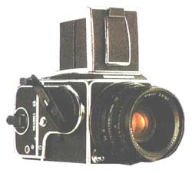 | กล้องถ่ายภาพ 120 ชนิดสะท้อนเลนส์เดี่ยว เหมาะสำหรับการบันทึกภาพในสตูดิโอ หรือภาพที่ต้องการขยายให้มีขนาดใหญ่ปานกลางให้ความคมชัดสูง นิยมใช้ในกลุ่มนักถ่ายภาพมืออาชีพ และมือสมัครเล่น
- กล้อง 120. ชนิดสะท้อนเลนส์คู่
เป็นกล้องที่มีเลนส์อยู่ 2 เลนส์แยกจากกัน เลนส์ตัวบนทำหน้าที่มองภาพโดยสะท้อนผ่านกระจก 45 องศา ด้านหลังเลนส์ และส่งภาพขึ้นไปบนกระจกฝ้าเนื้อละเอียดเป็นตัวรับภาพ ซึ่งติดตั้งอยู่ด้านบนสุดของกล้อง บนกระจกมีแว่นขยายเพื่อให้ปรับระยะชัดได้อย่างเที่ยงตรง
ส่วนเลนส์ตัวล่างทำหน้าที่รับภาพ ผ่านเลนส์ ผ่านม่านชัตเตอร์ แล้วให้แสงมากระทบกับฟิล์มเพื่อการบันทึกภาพ เป็นกล้องที่แข็งแรง ทนทาน นิยมใช้มากในช่วงหลังสงครามโลกครั้งที่ 2 จนถึงปัจจุบัน นิยมใช้ถ่ายภาพบุคคล ภาพทิวทัศน์ หรือภาพทั่ว ๆ ไป ใช้ฟิล์มม้วน ขนาด 2 นิ้ว หรือ 120 ถ่ายภาพได้เป็นภาพสี่เหลี่ยมจตุรัส ขนาด 6x6 ซม. และมีแบบสี่เหลี่ยมผืนผ้าขนาด 4.5 x 6 ซม. บางรุ่นสามารถใช้ฟิล์มแผ่น ขนาด 6x6 ซม. หรือใช้ฟิล์ม 35 มม. ได้อีกด้วย
แต่ปัญหาที่พบสำหรับกล้องชนิดนี้ก็คือ เมื่อมีการถ่ายภาพระยะใกล้ (Close Up) จะมีปัญหาคือภาพที่มองเห็นจากเลนส์ตัวบน กับเลนส์ตัวล่างในการบันทึกภาพจะเกิดความคลาดเคลื่อน อาจทำให้ได้ภาพที่ไม่ตรงกับที่มองเห็นผ่านจอรับภาพ ดังนั้นการใช้กล้องชนิดนี้ควรให้ความระมัดระวังด้วย
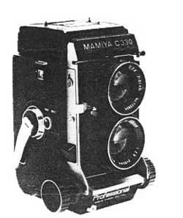 | กล้องถ่ายภาพ 120 ชนิดสะท้อนเลนส์คู่ ซึ่งแยกช่องมองภาพออกจากเลนส์รับแสงสำหรับบันทึกภาพ นิยมใช้กันมากในช่วงหลังสงครามโลกครั้งที่ 2 จนถึงปัจจุบัน ใช้ฟิล์มเบอร์ 120 บางรุ่น สามารถใช้ฟิล์มแผ่น หรือ ฟิล์มม้วนขนาด 35 มม. ได้
- กล้องวิว (View Camera)
เป็นกล้องถ่ายภาพขนาดใหญ่ นิยมใช้สำหรับการถ่ายภาพใน สตูดิโอ (Studio) ใช้ฟิล์มแผ่นได้หลายขนาด เช่น 4x5 นิ้ว 5x7นิ้ว ไปจนถึง 8x10 นิ้ว ปรับระยะชัด หรือปรับโฟกัสด้วยวิธีการยืดหนังหรือผ้าสีดำพับเป็นจีบแบบยืด (Bellow) สามารถปรับมุมก้ม เงย หรือ ซ้าย ขวา ได้พอสมควร มีจอรับภาพเป็นกระจกฝ้าเนื้อละเอียดอยู่ด้านหลังสำหรับมองภาพ
การถ่ายภาพด้วยกล้องชนิดนี้จึงเป็นภาพที่ต้องการความละเอียด และความคมชัดสูง สามารถขยายใหญ่ได้ดี จึงเหมาะสำหรับการถ่ายภาพบุคคล ภาพโฆษณา ภาพทิวทัศน์ เพื่อใช้สำหรับเป็นต้นฉบับในการพิมพ์ภาพขนาดใหญ่ ต้นทุนในการถ่ายภาพแต่ละภาพสูงมาก ต้องอาศัยความชำนาญของนักถ่ายภาพเป็นอย่างมาก ปัจจุบันจะมีใช้กันมากในสตูดิโอถ่ายภาพต่าง ๆ หรือบริษัทโฆษณา
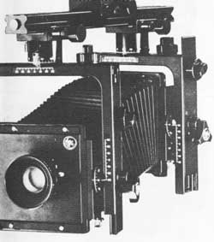 | กล้องวิว (View Camera) เหมาะสำหรับถ่ายภาพในสตูดิโอ ใช้ฟิล์มแผ่นได้หลายขนาด เช่น 4x5 นิ้ว 5x7นิ้ว ไปจนถึง 8x10 นิ้ว เหมาะสำหรับภาพที่ต้องการความละเอียดและความคมชัดสูง หรือภาพที่ต้องการขยายใหญ่
- กล้องถ่ายภาพสำเร็จรูป (Instant Camera)
หรือที่นิยมเรียกตามยี่ห้อของกล้องที่ผลิตขึ้นมาเป็นครั้งแรก คือ กล้องโพรารอยด์ (Polaroid) กล้องแบบนี้เป็นระบบการถ่ายภาพแบบไม่ต้องใช้ฟิล์ม ใดยใช้กระดาษอัดภาพผสมน้ำยาเรียบร้อยแล้ว เมื่อบรรจุกระดาษอัดภาพชนิดนี้เข้ากล้องถ่ายภาพแล้วจะดึงกระดาษที่อยู่ด้านหน้าออก เมื่อบันทึกภาพเสร็จ ต้องดึงกระดาษออกทันที ระหว่างที่ดึงภาพจะอาบน้ำยาสร้างภาพที่ติดมาพร้อมกับกระดาษ เมื่อกระดาษแห้งแล้วจะปรากฏภาพขึ้นทันที
กล้องชนิดนี้เหมาะสำหรับการถ่ายภาพที่ต้องการความรวดเร็ว เช่น การถ่ายภาพติดบัตรต่าง ๆ หรือการถ่ายภาพในสถานที่ต่าง ๆ หรือใช้สำหรับถ่ายภาพเพื่อทดสอบแสง และการจัดภาพ สำหรับการถ่ายภาพในสตูดิโอ กล้องบางตัวสามารถถ่ายภาพขนาดเล็กแบ่งเป็น 4 ภาพใน 1 แผ่น ต้นทุนในการถ่ายภาพด้วยกล้องชนิดนี้ค่อนข้างสูง จึงต้องให้ความระมัดระวังในการถ่ายภาพ
ข้อจำกัด คือ ภาพที่ได้เป็นภาพที่ผ่านกระบวนการอัดภาพแบบง่าย ๆ ดังนั้นอาจเก็บไว้ไม่ได้นานภาพจะเปลี่ยนสีและเสื่อมสภาพเร็ว ดังนั้นควรเก็บภาพให้ดีไม่ควรให้ภาพโดนแสงสว่างที่จ้าเป็นเวลานาน
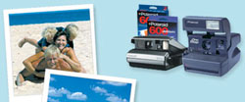 | กล้องถ่ายภาพสำเร็จรูป (Instant Camera) เป็นกล้องถ่ายภาพที่สามารถถ่ายภาพโดยไม่ต้องใช้ฟิล์ม โดยใช้กระดาษไวแสงสำหรับบันทึกภาพ พร้อมน้ำยาสร้างภาพเมื่อถ่ายเสร็จแล้วสามารถดึงภาพออกมาได้ทันที
- กล้องดิจิตอล (Digital Camera)
เมื่อเทคโนโลยีการถ่ายภาพได้พัฒนาอย่างไม่หยุดนิ่ง พร้อมกันนั้นเทคโนโลยีคอมพิวเตอร์ ก็มีความก้าวหน้าเช่นกัน จึงได้มีผู้คิดค้นกล้องถ่ายภาพที่สามารถใช้งานร่วมกับคอมพิวเตอร์ ที่เรียกว่า กล้องดิจิตอล (Digital Camera) ที่ถ่ายภาพโดยไม่ต้องใช้ฟิล์ม ไม่ต้องผ่านกระบวนการล้าง อัด ขยายภาพ การบันทึกภาพจะบันทึกในรูปแบบของหน่วยความจำแบบดิจิตอล หรือบันทึกลงในแผ่นดิสก์เก็ต หรือ ซีดีรอม บางรุ่นสามารถบันทึกภาพได้ละเอียดถึง 6 ล้าน Pixel ช่องมองภาพจะเป็นจอภาพแบบ LCD หรือจอคอมพิวเตอร์ขนาดเล็ก สามารถพิมพ์ภาพออกทางเครื่องพิมพ์ (Printer) สามารถผลิตได้ทั้งภาพสี ภาพขาว ดำ สไลด์สี บางรุ่นสามารถบันทึกวิดีทัศน์ (Video) ได้ในตัว และสามารถแสดงผลทางจอภาพ ของเครื่องคอมพิวเตอร์ ตกแต่งและสร้างสรรค์ภาพด้วยโปรแกรมคอมพิวเตอร์กราฟิก เช่น Adobe PhotoShop สามารถเผยแพร่ภาพทางอินเทอร์เน็ต หรือส่งทาง Email ได้ ปัจจุบันกล้องชนิดนี้ได้รับความนิยมอย่างมาก บริษัทผลิตกล้องถ่ายภาพหลายบริษัทได้หันมาพัฒนาเทคโนโลยีกล้องดิจิตอลมากขึ้น
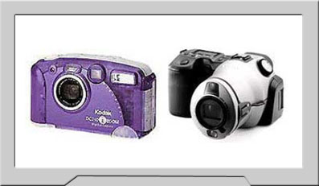
กล้องดิจิตอลแบบซุปเปอร์คอมแพค
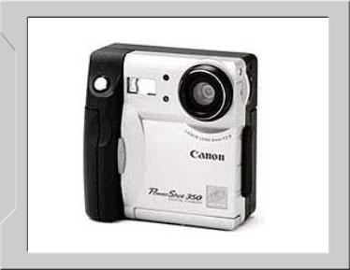
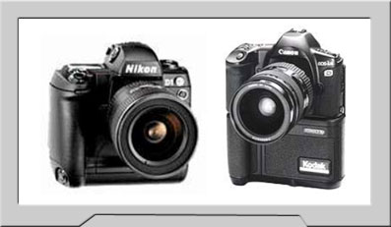
กล้องดิจิตอลแบบ Single len reflex

- กล้องถ่ายภาพชนิดพิเศษ
กล้องถ่ายภาพทีได้กล่าวมาทั้ง 9 ชนิดนั้น เป็นกล้องที่พบเห็นและใช้กันอย่างแพร่หลาย แต่ยังมีกล้องชนิดพิเศษ สำหรับใช้งานเฉพาะด้าน เช่น กล้องถ่ายภาพใต้น้ำ (Under water camera) กล้องถ่ายภาพทางการแพทย์ กล้องถ่ายภาพมุมกว้างพิเศษ(Panorama) กล้องนักสืบ (Spy camera)กล้องถ่ายภาพ3มิติกล้องถ่ายภาพแบบหมุน ฯลฯ
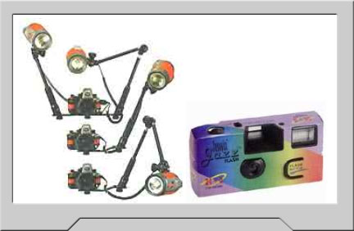
กล้องชนิด Disposable camera กล้องถ่ายภาพใต้น้ำ
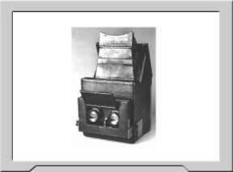
กล้องสเตอริโอ
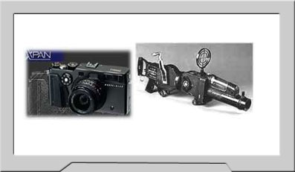
กล้องพาโนรามา / กล้องชนิดปืน

